**Вопросы и задания для самоконтроля**

**В1) Электроизмерительные приборы и их виды.**

1.1. **Электромеханические измерительные приборы**.

Общим термином «электромеханические приборы» обозначают аналоговые средства измерения, содержащие измерительную схему (ИС), измерительный механизм (ИМ) и отсчётное устройство (ОУ). Измерительная схема представляет собой совокупность сопротивлений, индуктивностей и ёмкостей.

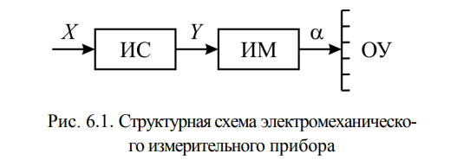

Электромеханические приборы отличаются простотой, дешевизной, высокой надёжностью, разнообразием применения и относительно высокой точностью. К этой группе принадлежат измерительные приборы магнитоэлектрической, электромагнитной, электродинамической, электростатической и индукционной систем.

1.2. **Электронные аналоговые измерительные приборы.**

Электронные аналоговые приборы представляют собой сочетание электронной части, предназначенной для преобразования электрической величины (выпрямления, усиления и др.), и измерительного прибора магнитоэлектрической системы или электронно-лучевой трубки. Электронные приборы по сравнению с электромеханическими обладают значительным быстродействием, большим диапазоном измеряемых величин. Они применяются в качестве вольтметров, частотомеров, осциллографов, измерителей сопротивления, емкости и индуктивности.

К таким приборам относятся Электронный вольтметр, Электронный омметр, Электронный осциллограф.

1.3. **Цифровые измерительные приборы.**

В цифровых измерительных приборах (ЦИП) осуществляется преобразование входной непрерывной измеряемой величины в код, т. е. дискретную величину с представлением результата в виде числа. Для образования кода любая непрерывная величина, ограниченная некоторыми предельными значениями, квантуется по времени и по уровню. При квантовании теряется часть информации, но полученное значение величины известно с точностью, определяемой шагом квантования.

Достоинствами ЦИП являются высокая точность, удобство и объективность отсчета измеряемой величины, высокая помехоустойчивость и возможность сочетания с вычислительной техникой. Недостатками ЦИП являются их сложность и высокая стоимость.

К таким устройствам относятся Цифровой вольтметр, Цифровой осциллограф.

**В2) Объясните устройство и принцип работы приборов магнитоэлектрической системы.**

Работа приборов магнитоэлектрической системы основана на взаимодействии магнитного поля постоянного магнита и подвижной катушки, по которой протекает измеряемый ток.

Приборы магнитоэлектрической системы используют взаимодействие магнитного поля и электрического тока для выполнения различных функций. Вот краткое описание их устройства и принципа работы:

***Устройство приборов:***

Магнит: создаёт постоянное или переменное магнитное поле.

Катушка (индуктивность): проволока, намотанная в спираль, по которой проходит электрический ток.

Датчики: устройства, которые могут измерять изменения магнитного поля или электрического тока.

Электронные компоненты: резисторы, конденсаторы, микроконтроллеры и другие элементы для обработки и анализа сигналов.

***Принцип работы приборов:***

Электромагнитная индукция: при изменении магнитного поля (например, при движении магнита относительно катушки) в катушке возникает электрический ток. Это явление описывается законом Фарадея.

Создание магнитного поля: если по катушке проходит ток, она создает свое магнитное поле, которое может взаимодействовать с внешним магнитным полем, вызывая движение (например, в электродвигателях).

Измерение магнитных полей: приборы могут использовать магнитоэлектрические материалы, которые изменяют свои электрические свойства в зависимости от магнитного поля, что позволяет точно измерять его величину.

***Примеры применения:***

Генераторы: преобразуют механическую энергию в электрическую.

Электродвигатели: преобразуют электрическую энергию в механическую.

Датчики магнитного поля: используются в навигационных системах и для измерения магнитных полей.

**В3) Объясните устройство и принцип работы приборов электромагнитной системы.**

Приборы электромагнитной системы используют взаимодействие электрического тока и магнитного поля для выполнения различных функций. Вот краткое описание их устройства и принципа работы.

***Устройство приборов:***

Магнит — создает постоянное или переменное магнитное поле.

Катушка (индуктивность) — проволока, намотанная в спираль, по которой проходит электрический ток.

Датчики — устройства, которые могут измерять изменения магнитного поля или электрического тока.

Электронные компоненты — резисторы, конденсаторы, микроконтроллеры и другие элементы для обработки и анализа сигналов.

***Принцип работы приборов:***

Электромагнитная индукция — при изменении магнитного поля (например, при движении магнита относительно катушки) в катушке возникает электрический ток. Это явление описывается законом Фарадея.

Создание магнитного поля — если по катушке проходит ток, она создает свое магнитное поле, которое может взаимодействовать с внешним магнитным полем, вызывая движение (например, в электродвигателях).

Измерение магнитных полей — приборы могут использовать магнитоэлектрические материалы, которые изменяют свои электрические свойства в зависимости от магнитного поля, что позволяет точно измерять его величину.

***Примеры применения:***

Генераторы — преобразуют механическую энергию в электрическую. Электродвигатели — преобразуют электрическую энергию в механическую. Датчики магнитного поля — используются в навигационных системах и для измерения магнитных полей.

**Важный момент (Вопросы 3 и 4)**

Приборы электромагнитной системы и магнитоэлектрической системы имеют схожие принципы работы, но различаются по своему устройству и функциональности.

Приборы электромагнитной системы в основном используют взаимодействие электрического тока и магнитного поля для выполнения своих функций. Они могут включать в себя электромагниты, катушки индуктивности и различные датчики, которые реагируют на изменения в электрическом токе и магнитном поле. Основное внимание уделяется созданию и управлению магнитными полями с помощью электрического тока.

В то же время приборы магнитоэлектрической системы акцентируют внимание на взаимодействии магнитного поля с электрическими свойствами материалов. Они используют магнитоэлектрические материалы, которые изменяют свои электрические характеристики в зависимости от внешнего магнитного поля. Это позволяет им более точно измерять магнитные поля и использовать их в различных приложениях, таких как датчики и измерительные устройства.

Таким образом, основное отличие заключается в том, что приборы электромагнитной системы ориентированы на создание и управление магнитными полями с помощью электрического тока, тогда как магнитоэлектрические приборы фокусируются на изменении электрических свойств материалов под воздействием магнитного поля.

**В4) Объясните устройство и принцип работы электронного вольтметра.**

Структурная схема универсального электронного вольтметра, предназначенного для измерения напряжения в цепях постоянного и переменного тока, приведена на рис. 6.4. Она включает в себя следующие основные элементы: амплитудный детектор, входной высокоомный делитель, усилитель постоянного тока УПТ, добавочные резисторы, измерительный прибор (микроамперметр магнитоэлектрической системы) и блок питания.

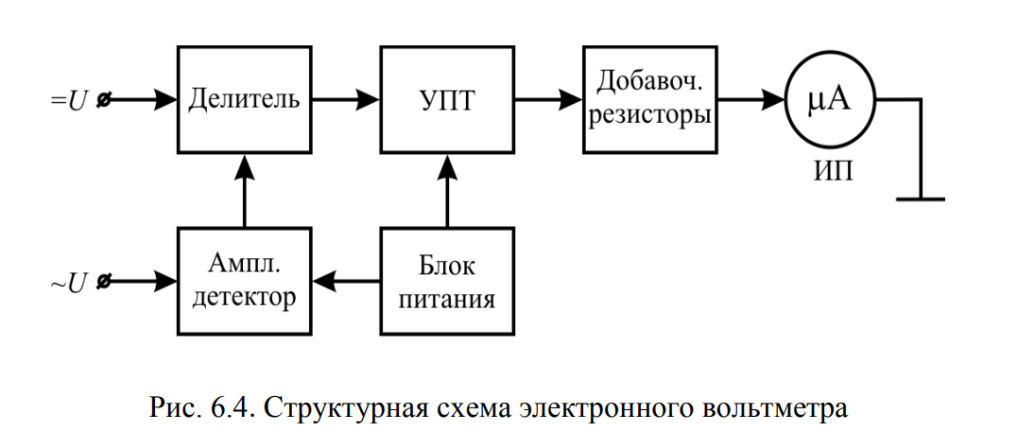

Измеряемый сигнал переменного тока подается на амплитудный детектор, после чего выпрямленное напряжение поступает на входной высокоомный делитель и далее – на вход УПТ. Измеряемый сигнал постоянного тока подается непосредственно на входной высокоомный делитель, минуя детектор.

Нагрузкой УПТ является измерительный прибор ИП, оснащенный дополнительными резисторами, подключаемыми в соответствии с установленным диапазоном измерений.

Блок питания прибора состоит из трансформатора, выпрямителей и стабилизатора напряжения. Он служит для питания УПТ и детектора.

**В5) Объясните устройство и принцип работы электронного омметра.**

Упрощенная схема электронного омметра приведена на рис. 6.5.

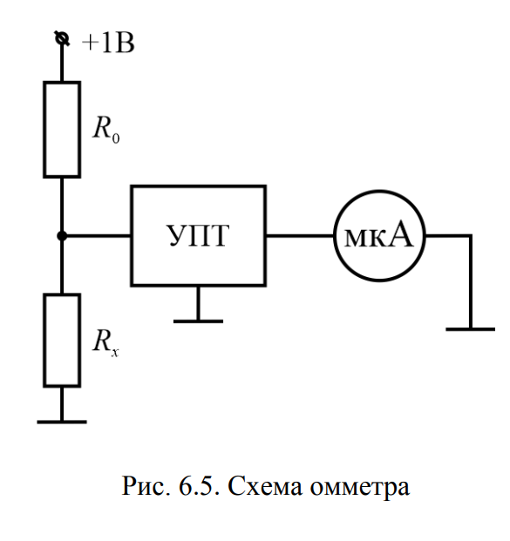

Принцип работы омметра заключается в следующем. Измеряемое сопротивление Rx подключается непосредственно к входу усилителя постоянного тока УПТ и совместно с эталонным резистором R0 образует делитель, на который подается постоянное напряжение +1 В, вырабатываемое источником питания. При таком подключении напряжение на измеряемом сопротивлении, отсчитываемое по шкале измерительного прибора (микроамперметра магнитоэлектрической системы), является однозначной функцией величины Rx:

Изображение выглядит как Шрифт, типография, число, текст

Контент, сгенерированный ИИ, может содержать ошибки.

Вследствие этого шкала измерительного прибора может быть проградуирована в единицах сопротивления. Шкала такого прибора получается резко неравномерной. Начало шкалы соответствует сопротивлению Rx = 0, а на конце шкалы Rx → ∞. Однако измерения наиболее точны для Rx ≈ R0. Поэтому для расширения диапазона измеряемых сопротивлений величина эталонного резистора R0 изменяется в зависимости от установленного диапазона измерений.

**В6) Объясните устройство и принцип работы электронного осциллографа.**

Осциллограф предназначен для визуального исследования быстропротекающих электрических процессов, а также для измерения их временных и амплитудных параметров.

Структурная схема осциллографа представлена на рис. 6.6. Она включает в себя следующие основные элементы: электронно-лучевую трубку ЭЛТ, генератор горизонтальной развертки, блок синхронизации, усилитель вертикального отклонения луча, усилитель горизонтального отклонения луча, калибратор, блок питания.

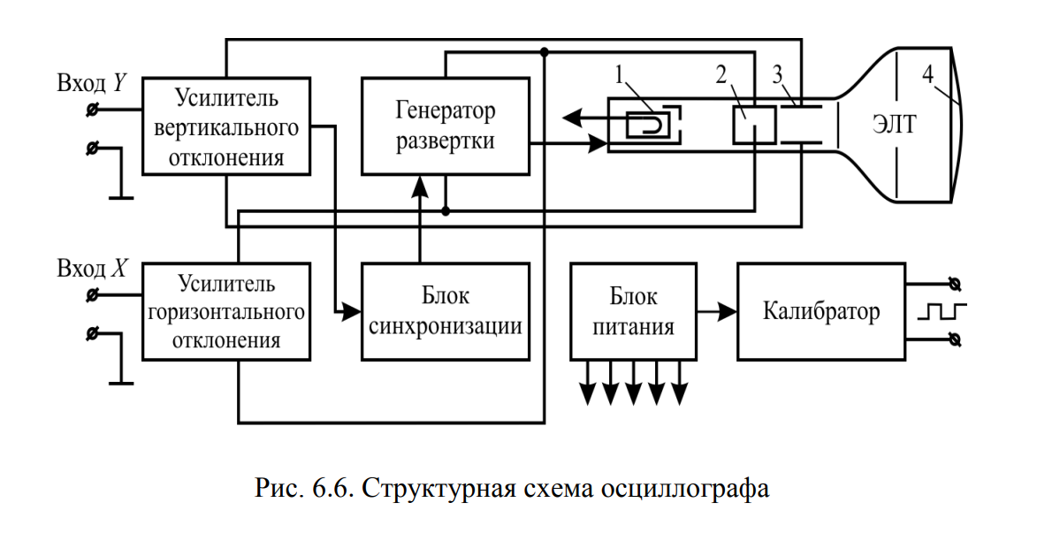

Электронно-лучевая трубка представляет собой откачанную до высокого вакуума стеклянную колбу, внутри которой расположены электронная пушка 1, пластины горизонтального 2 и вертикального 3 отклонения электронного луча и флуоресцирующий экран 4.

Электронная пушка предназначена для создания тонкого электронного пучка, с помощью которого на экране строится видимое изображение исследуемого сигнала.

Источником электронов в электронной пушке служит катод, выполненный в виде никелевого цилиндра, на торцевую поверхность которого нанесен оксидный слой. Электроны, эмитированные катодом, ускоряются полем первого анода, имеющего большой положительный потенциал. Между первым анодом и катодом помещен модулятор. Меняя отрицательное напряжение на модуляторе, можно изменять число электронов в пучке и соответственно яркость светящегося пятна на экране.

Катод, модулятор и первый анод составляют электронную линзу,

конфигурация электростатического поля, в которой обеспечивает предварительную фокусировку электронного потока. Окончательная фокусировка пучка осуществляется электронной линзой, образованной первым и вторым анодами.

На пути от электронной пушки к экрану сфокусированный электронный пучок проходит между двумя парами отклоняющих пластин 2 и 3. Напряжения, приложенные к пластинам, создают между ними электрические поля, которые отклоняют электронный луч, что приводит к смещению светящегося пятна на экране. Горизонтально расположенные пластины отклоняют луч по вертикали (вдоль оси Y), а вертикально расположенные – по горизонтали (вдоль оси Х).

Для того чтобы на экране осциллографа можно было увидеть, как в некотором физическом процессе величина y меняется в зависимости от изменения другой физической величины х, т.е. y = f (x), необходимо одновременно подать на горизонтально отклоняющие пластины напряжение Ux, пропорциональное х, а на вертикально отклоняющие – напряжение Uy, пропорциональное у. Тогда электронный луч начертит на экранелинию исследуемой зависимости. Если при этом заставить луч неоднократно повторять один и тот же путь по экрану, то вследствие инерционности глаза наблюдатель увидит неподвижный график функции y = f (x).

На практике часто приходится наблюдать изменение различных физических величин от времени, т. е. y = f (t). Для этого на пластины горизонтального отклонения луча подается напряжение, изменяющееся прямо пропорционально времени. Такое напряжение вырабатывается генератором развертки и называется пилообразным. Под действием этого напряжения луч равномерно перемещается по экрану слева направо и, дойдя до крайнего правого положения, мгновенно возвращается в исходное состояние, после чего процесс движения луча повторяется. Обратный ход луча на экране не виден, поскольку электронная пушка на это время «запирается» подачей отрицательного импульса на модулятор.

**В7) Объясните устройство и принцип работы цифровых измерительных приборов.**

В цифровых измерительных приборах (ЦИП) осуществляется преобразование входной непрерывной измеряемой величины в код, т.е. дискретную величину с представлением результата в виде числа. Для образования кода любая непрерывная величина, ограниченная некоторыми предельными значениями, квантуется по времени и по уровню. При квантовании теряется часть информации, но полученное значение величины известно с точностью, определяемой шагом квантования.

**В8) Что такое чувствительность и цена деления, как их найти?**

Чувствительностью S прибора называется отношение линейного или углового перемещения указателя (стрелки) da к изменению измеряемой величины dx, вызвавшему это перемещение (S = da/dx).

Размерность чувствительности определяется характером определяемой величины х (например, чувствительность прибора к току, напряжению и т. д.).

Величина, обратная чувствительности, называется ценой деления прибора (C = 1/S). Она равна значению измеряемой величины, вызывающей отклонение указателя на одно деление шкалы прибора.

В общем случае цена деления представляет собой разность значений измеряемой величины для двух соседних меток шкалы. Цена деления зависит от верхнего хmax и нижнего xmin пределов измерений прибора и числа делений N, заключенных между этими пределами (C = (хmax - xmin)/N).

**В9) Каковы особенности подключения шунтов и дополнительных сопротивлений к микроамперметру при использовании его в качестве измерителя тока и напряжения?**

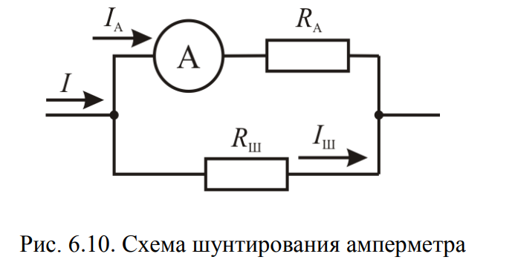

Как уже отмечалось, электроизмерительные приборы могут иметь несколько пределов измерений. Это достигается использованием шунтов и дополнительных сопротивлений. Шунтом называется сопротивление, подключаемое к амперметру параллельно (рис. 6.10).

При шунтировании только часть тока IА от измеряемого тока I ответвляется в прибор и непосредственно измеряется. Остальной ток IШ идет через шунт.

Изображение выглядит как диаграмма, линия, Шрифт, Технический чертеж

Контент, сгенерированный ИИ, может содержать ошибки.

Дополнительным сопротивлением называется сопротивление, подключаемое к вольтметру последовательно (рис. 6.11).

При подключении дополнительного сопротивления только часть UV измеряемого напряжения U приходится на вольтметр, поскольку остальная его часть UДС падает на дополнительном сопротивлении RДС.

**В10) Какими величинами характеризуется погрешность измерительных приборов?**

Погрешность измерительных приборов характеризуется несколькими величинами, которые помогают оценить точность и надежность измерений. Основные величины погрешности включают абсолютную погрешность, относительную погрешность и погрешность измерения.

Абсолютная погрешность — это разница между истинным значением измеряемой величины и значением, полученным с помощью прибора. Она выражается в тех же единицах, что и измеряемая величина.

Относительная погрешность — это отношение абсолютной погрешности к истинному значению, выраженное в процентах. Она позволяет оценить погрешность в контексте величины измеряемого значения.

Погрешность измерения — это общее понятие, которое включает в себя как систематические, так и случайные погрешности.

Систематические погрешности возникают из-за недостатков в конструкции прибора или методах измерения, тогда как случайные погрешности связаны с непредсказуемыми факторами, такими как колебания окружающей среды.

Эти величины помогают пользователям понять, насколько надежны и точны результаты, полученные с помощью измерительных приборов.

**В11) Что такое класс точности измерительного прибора? На какие типы делятся приборы по классам точности?**

Характеристика, определяющая гарантированные границы значений погрешности ИП, называется «класс точности измерительного прибора».

Для указания классов точности не могут использоваться произвольные числа. Выраженные в процентах, они могут иметь значения: 6 –4 – 2,5 – 1,5 – 1,0 – 0,5 – 0,2 – 0,1 – 0,05 и т.д. Приборы классов точности менее 0,5 % называются прецизионными и применяются в основном для точных лабораторных измерений. К техническим относятся приборы, значения классов точности которых лежат в пределах от 0,5 до 6 %. Приборы с погрешностью более 6 % считаются внеклассовыми.

Для определения класса точности погрешности ИП нормируются четырьмя различными способами.

***ИП с погрешностью чувствительности***

Если для измерительного прибора абсолютная погрешность Δx возрастает прямо пропорционально измеряемой величине, то такая погрешность называется погрешностью чувствительности (мультипликативной погрешностью), а класс точности определяется по нормированной относительной погрешности ИП.

Однако данная зависимость не всегда справедлива, иначе такие приборы были бы наиболее совершенными. Поэтому на ИП с погрешностью чувствительности указываются границы диапазона, в пределах которого такая оценка остается справедливой.

Класс точности в этом случае указывается на шкале прибора в виде числа, заключенного в кружок и выраженного в процентах (например, 2.5%)

***ИП с погрешностью нуля***

Если для измерительного прибора абсолютная погрешность Δx остается постоянной для любых значений измеряемой величины, то такая погрешность называется погрешностью нуля (аддитивной погрешностью), а класс точности определяется по нормированной приведённой погрешности ИП.

Для приборов этого типа относительная погрешность возрастает с уменьшением измеряемой величины, поэтому рабочий диапазон ограничен значением величины, при котором нормированная относительная погрешность ИП достигает некоторой предельной величины (например, 10 %). Измерения в начальной части шкалы таких приборов недопустимы.

Класс точности γ0 в этом случае указывается на шкале прибора в виде числа, выраженного в процентах, без дополнительных обозначений (например, 2,5%).

***ИП со смешанной погрешностью***

Если измерительный прибор имеет одновременно и погрешность усиления, и погрешность нуля, то связь между абсолютной погрешностью и измеряемой величиной становится более сложной. В этом случае класс точности задаётся не одним числом, а двумя: γн – нормированная приведённая погрешность в нуле и γк – нормированная приведённая погрешность в конце диапазона.

Как и для ИП с погрешностью нуля, относительная погрешность возрастает с уменьшением измеряемой величины и рабочий диапазон ограничен. Однако рабочий диапазон ИП со смешанной погрешностью шире.

Класс точности в этом случае указывается на шкале прибора в виде дроби γн/γк, числа которой выражены в процентах (например, 1,5/2,5). Как правило, такой тип погрешности имеют цифровые вольтметры и другие высокоточные приборы.

***ИП с резко неравномерной шкалой***

Для ряда измерительных приборов погрешность не может быть нормирована рассмотренными способами, так как связь между погрешностью и измеряемой величиной является сложной. К приборам такого типа относятся, например, цифровые частотомеры и электронные омметры. Для этих приборов характерно наличие не только нижнего порога чувствительности, т. е. такой малой измеряемой величины, при которой относительная погрешность равна 100 %, но и верхнего порога чувствительности, когда при возрастании измеряемой величины относительная погрешность снова становится равной 100 %. Измерения на таких приборах проводятся только в средней части диапазона.

Для цифровых приборов класс точности задаётся тремя числами:

Δ0 – нижний порог, Δ∞ – верхний порог и γs – погрешность чувствительности.

Для приборов, имеющих стрелочный указатель, класс точности прибора указывается как нормированная погрешность нуля по положению стрелки, т. е. в долях длины шкалы. При обозначении на шкале класс точности приводится в процентах и обозначается числом с галочкой (например, 2,5).

**В12) Что такое погрешность результата измерения? Как ее найти для приборов: а) с погрешностью чувствительности; б) с погрешностью нуля; в) со смешанной погрешностью; г) с резко неравномерной шкалой?**

Результат измерения имеет ценность только тогда, когда можно оценить его интервал неопределённости. Характеристикой интервала неопределённости является погрешность результата измерения. Любой результат измерений должен сопровождаться указанием его погрешности.

Погрешность результата прямого измерения зависит от многих факторов, но в первую очередь определяется погрешностью используемого измерительного прибора. Поэтому в первом приближении погрешность результата измерений можно принять равной нормированной погрешности, которой в данной точке диапазона измерений характеризуется измерительный прибор.